Manual de La Cantera Stock: ASP.NET Core MVC con Entity Framework y SQL Server

[Nombres y apellidos de los autores]
[Facultad, Universidad]
[Nombre del curso]
[Nombre del docente]
29 de septiembre de 2026
Manual de La Cantera Stock
Este manual explica, paso a paso y en orden, cómo se construyó la base del sistema La Cantera Stock en Visual Studio: se crea el proyecto, se definen los modelos, se conecta Entity Framework con SQL Server y se genera la base de datos mediante migraciones (Microsoft, s. f.). Al final se indica en qué punto está el proyecto y qué sigue.
Se trabaja con el enfoque de código primero: primero se escriben las clases de C# y, a partir de ellas, Entity Framework crea las tablas. La Figura 1 resume ese recorrido, que se detalla en las secciones siguientes.
Figura 1
Recorrido desde las clases hasta la base de datos
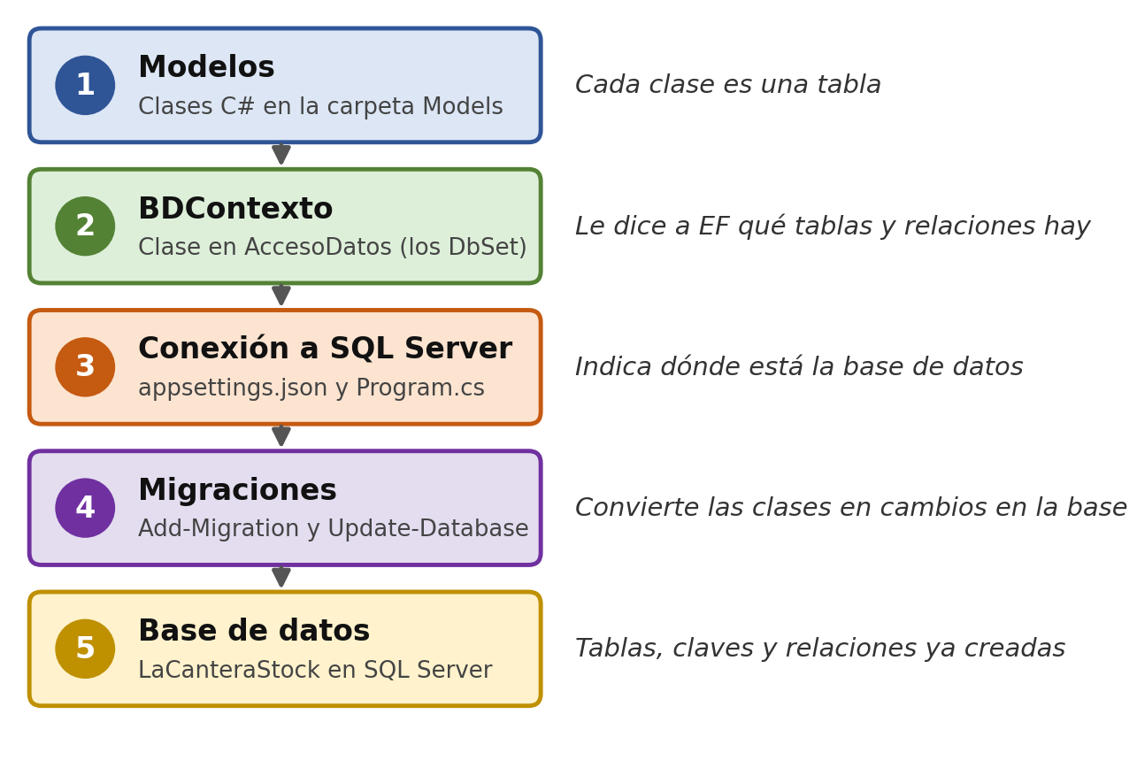
Nota. Cada número corresponde a una parte del manual: los modelos (Parte 2), el contexto y la conexión (Parte 4), las migraciones (Parte 6) y la base de datos resultante.

Parte 1. Crear el proyecto
En Visual Studio, se elige la opción Crear nuevo proyecto y, dentro de ella, la plantilla ASP.NET Core Web App (Model-View-Controller). Se le pone como nombre LaCanteraStock y se crea el proyecto.

Parte 2. Crear los modelos
Primero se crea una carpeta llamada Models (clic derecho sobre el proyecto, Add, New Folder). Dentro se crean 19 clases; cada una representa una tabla de la base de datos. La Tabla 1 las agrupa según el bloque del sistema al que pertenecen.
Tabla 1
Las 19 clases de la carpeta Models
Bloque | Clases
Clientes y pedidos | Cliente, TipoDocumento, Pedido, EstadoPedido, ModalidadPedido, Usuario
Productos y stock | Categoria, Talla, Producto, ProductoTalla, TipoMovimiento, MovimientoStock
Contenido del pedido | Tela, TipoEstampado, DetallePedido, DetalleConfeccion
Pagos | TipoPago, MetodoPago, Pago
Nota. Cada clase se guarda en un archivo con su mismo nombre; por ejemplo, Categoria.cs.
En cada clase, la clave primaria lleva el atributo [Key], y arriba del archivo se agrega using System.ComponentModel.DataAnnotations;. Por ejemplo, la clase Categoria queda así:
using System.ComponentModel.DataAnnotations;

public class Categoria
{
[Key]
public int CategoriaID { get; set; }

public string Nombre { get; set; }
public string Descripcion { get; set; }
public bool Activo { get; set; }
}

Parte 3. Instalar Entity Framework
En Visual Studio se abre Tools, NuGet Package Manager y Manage NuGet Packages, y se instalan los cuatro paquetes de la Tabla 2.
Tabla 2
Paquetes de NuGet necesarios
Paquete | Para qué sirve
Microsoft.EntityFrameworkCore | Es el núcleo de Entity Framework.
Microsoft.EntityFrameworkCore.SqlServer | Permite conectarse a SQL Server.
Microsoft.EntityFrameworkCore.Tools | Habilita los comandos de migración en la consola.
Microsoft.EntityFrameworkCore.Design | Da soporte de diseño a esas herramientas.
Nota. Los cuatro deben instalarse en el mismo proyecto.

Parte 4. Conectar la base de datos

Paso 5. Crear el contexto
Se crea una carpeta llamada AccesoDatos y, dentro, el archivo BDContexto.cs. Ahí se colocan los DbSet, uno por cada tabla; es decir, 19 en total. Estos son los tres primeros:
public DbSet<Categoria> Categorias { get; set; }
public DbSet<Talla> Tallas { get; set; }
public DbSet<Producto> Productos { get; set; }

Paso 6. Configurar la cadena de conexión
En appsettings.json se agrega la siguiente sección, que le dice al programa cómo se llama la base de datos (LaCanteraStock) y dónde está:
"ConnectionStrings": {
"DefaultConnection": "Server=(localdb)\\MSSQLLocalDB;
Database=LaCanteraStock;Trusted_Connection=True;
TrustServerCertificate=True;"
}
Nota. En el archivo real, la cadena de conexión va en una sola línea; aquí se cortó para que quepa en la página.

Paso 7. Registrar el contexto en Program.cs
En Program.cs se agregan los dos using y el registro del contexto:
using LaCanteraStock.AccesoDatos;
using Microsoft.EntityFrameworkCore;

builder.Services.AddDbContext<BDContexto>(options =>
options.UseSqlServer(
builder.Configuration.GetConnectionString("DefaultConnection")));
La Figura 2 muestra cómo va quedando la estructura del proyecto con estas carpetas y archivos.
Figura 2
Estructura del proyecto hasta este punto
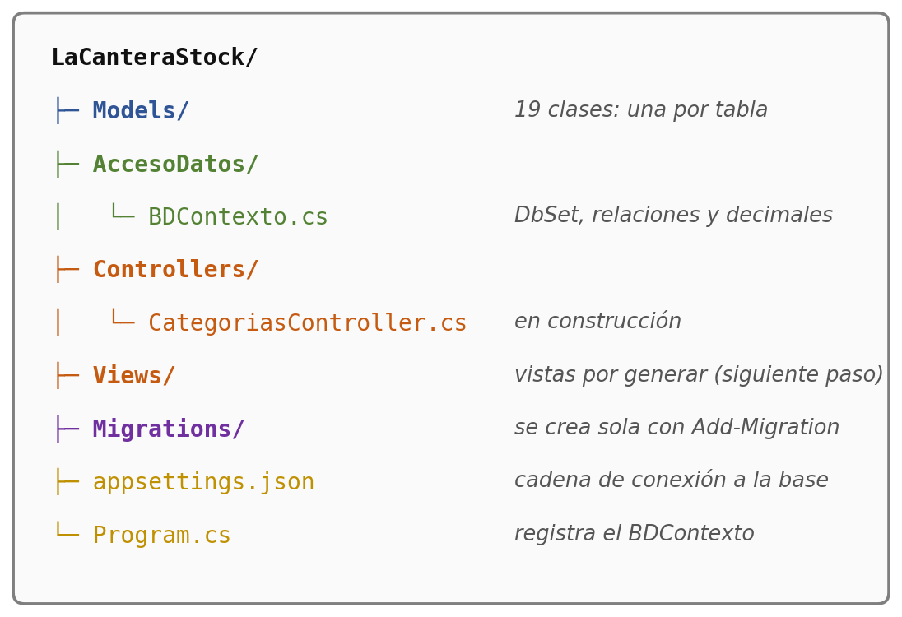
Nota. Los colores agrupan los elementos por función: modelos, acceso a datos, controladores, migraciones y configuración.

Parte 5. Definir las relaciones
Las relaciones entre tablas se definen dentro de BDContexto.cs, en el método OnModelCreating:
protected override void OnModelCreating(ModelBuilder modelBuilder)
{
base.OnModelCreating(modelBuilder);

// Relaciones aquí
}
Por ejemplo, para indicar que un producto pertenece a una categoría se escribe:
modelBuilder.Entity<Producto>()
.HasOne<Categoria>()
.WithMany()
.HasForeignKey(x => x.CategoriaID);
Esta instrucción significa que un Producto pertenece a una Categoria, y que una Categoria puede tener muchos productos. Lo mismo se hace con las demás relaciones del diagrama.

Parte 6. Crear la base de datos
Se abre la Package Manager Console desde Tools, NuGet Package Manager. Allí se ejecutan dos comandos en orden: primero se crea la migración y luego se aplica.
Add-Migration Inicial
Update-Database
Con el segundo comando, SQL Server crea la base de datos LaCanteraStock con todas sus tablas.

Parte 7. Actualizar relaciones y decimales
Cuando se modifican las relaciones, se crea una nueva migración con otro nombre y se vuelve a actualizar la base:
Add-Migration Relaciones
Update-Database
Para que los campos de dinero queden con la precisión correcta, decimal(10,2) o decimal(12,2), se configuran también en OnModelCreating. Por ejemplo, para el precio del producto:
modelBuilder.Entity<Producto>()
.Property(x => x.PrecioUnitario)
.HasPrecision(10, 2);
Lo mismo se hace con los demás campos monetarios y después se ejecutan estos comandos:
Add-Migration PrecisionDecimales
Update-Database
La Tabla 3 resume los comandos usados en el manual.
Tabla 3
Comandos de la Package Manager Console
Comando | Para qué sirve
Add-Migration Inicial | Prepara la primera versión de la base de datos.
Update-Database | Aplica la migración pendiente en SQL Server.
Add-Migration Relaciones | Registra los cambios hechos en las relaciones.
Add-Migration PrecisionDecimales | Registra la precisión de los campos de dinero.
Nota. Después de cada Add-Migration siempre se ejecuta Update-Database.

Parte 8. Dónde está el proyecto ahora
Hasta aquí la base de datos ya existe, con sus tablas, claves primarias, relaciones y campos decimales. Ahora empieza la construcción del sistema en sí: controladores, vistas, CRUD, pedidos, detalle de pedidos, ventas y stock. El proyecto ya tiene CategoriasController; el siguiente paso es hacer que trabaje con la tabla Categoria a través de BDContexto y generar sus vistas Index, Create, Edit, Details y Delete. La Figura 3 muestra el avance.
Figura 3
Avance del proyecto y próximos pasos
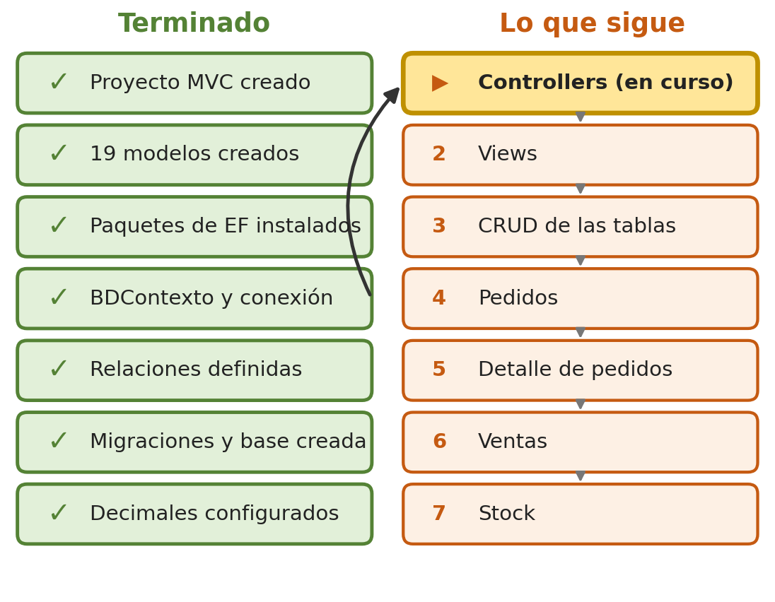
Nota. El paso marcado con ▶ es el que se está trabajando actualmente.

Referencias
Microsoft. (s. f.). Entity Framework Core. Microsoft Learn. https://learn.microsoft.com/ef/core/

